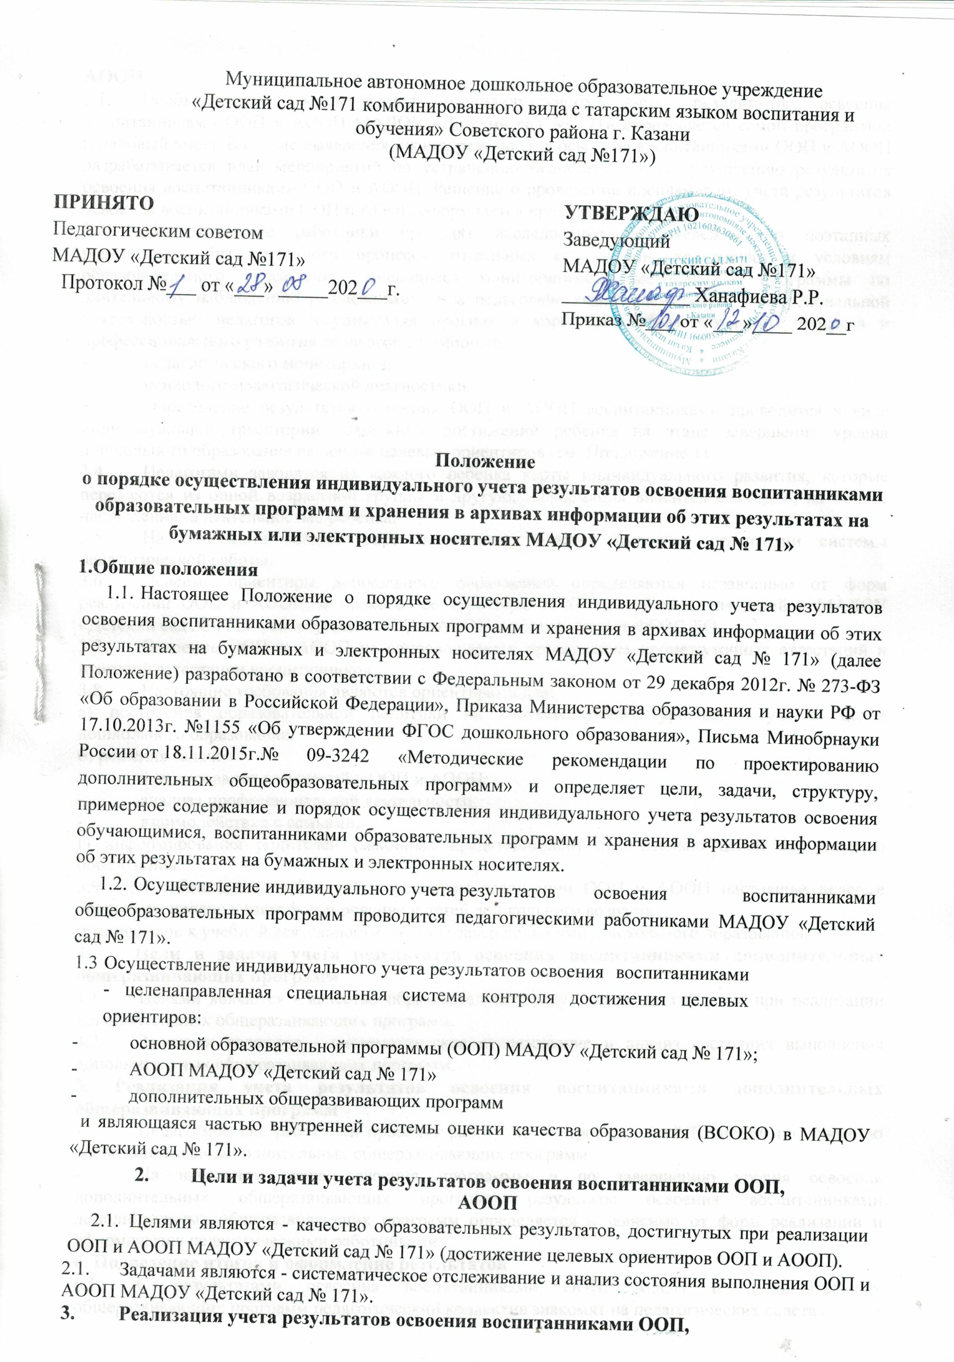 Реализация учета результатов освоения воспитанниками ООП,
АООП
  - Необходимость осуществления индивидуального учета результатов освоения воспитанниками ООП и АООП МАДОУ «Детский сад № 171» определяется самой программой (плановый учет). В случае выявления низких результатов освоения воспитанниками ООП и АООП разрабатывается план мероприятий по устранению недостатков и по улучшению результатов освоения воспитанниками ООП и АООП. Решение о проведении внепланового учета результатов освоения воспитанниками ООП и АООП оформляется приказом.
  - Педагогические работники проводят исследования по отслеживанию поэтапных результатов образовательного процесса, отдельных его сторон, адаптируют к условиям образовательного учреждения, имеющиеся мониторинговые методики и программы по длительному наблюдению (отслеживанию) за педагогическими явлениями и профессиональной деятельностью педагогов, осуществляя прогноз и коррекцию образовательного процесса и профессионального развития педагогов с помощью:
- педагогического мониторинга;
- психолого-педагогической диагностики.
  - Определение результатов освоения ООП и АООП воспитанниками проводится в виде индивидуальной траектории возможных достижений ребенка на этапе завершения уровня дошкольного образования на основе целевых ориентиров (см. Приложение 1).
  - Педагогами заводятся на каждого ребенка карты индивидуального развития, которые передаются из одной возрастной группы в другую, информация вносится ежегодно, на основе наблюдения за деятельностью ребенка.
  - На основании данных карт педагогами делается вывод о реализации системы педагогической работы.
  - Целевые ориентиры дошкольного образования определяются независимо от форм реализации ООП и АООП, а также от ее характера, особенностей развития детей и МАДОУ «Детский сад № 171», реализующей ООП и АООП и соответствуют ФГОС ДО.
  - Освоение ООП и АООП не сопровождается проведением промежуточных аттестаций и итоговой аттестации воспитанников.
  - Настоящие требования являются ориентирами для:
а) построения образовательной политики на соответствующих уровнях с учетом целей дошкольного образования;
б) решения задач:
- формирования изменений в ООП и АООП;
- анализа профессиональной деятельности;
- взаимодействия с семьями;
г) информирования родителей (законных представителей) относительно целей дошкольного образования.
3.9. При соблюдении требований к условиям реализации ООП и АООП настоящие целевые ориентиры предполагают формирование у детей дошкольного возраста
предпосылок к учебной деятельности на этапе завершения ими дошкольного образования.
- Цели и задачи учета результатов освоения воспитанниками дополнительных общеразвивающих программ
  - Целями являются - качество образовательных результатов, достигнутых при реализации дополнительных общеразвивающих программ.
  - Задачами являются - систематическое отслеживание и анализ состояния выполнения дополнительных общеразвивающих программ.
5. Реализация учета результатов освоения воспитанниками дополнительных общеразвивающих программ
- Педагогические работники проводят работу по контролю знаний и умений по освоению воспитанниками дополнительных общеразвивающих программ
- На начальном этапе освоения программы и по завершению уровня освоения дополнительных общеразвивающих программ результаты освоения воспитанниками дополнительных общеразвивающих программ определяется независимо от форм реализации и оформляются педагогическими работниками.
6. Подведение итогов и оформление результатов
- С результатами освоения воспитанниками ООП, АООП и дополнительных общеразвивающих программ педагогический коллектив знакомят на педагогических советах.
7. Ответственность
- Лица, осуществляющие индивидуальный учет результатов освоения воспитанниками ООП, АООП и дополнительных общеразвивающих программ МАДОУ «Детский сад № 171 », несут ответственность за достоверность данных, заносимых в карты индивидуального развития.
8. Делопроизводство и хранение итогов
- Старший воспитатель обеспечивает хранение в архивах информации об этих результатах на бумажных и электронных носителях в специальных разделах, бумажные материалы хранятся гри года. Карты индивидуального развития хранятся в течение времени пребывания воспитанника в МАДОУ «Детский сад № 171».
- По окончанию периода обучения воспитанника в МАДОУ «Детский сад № 171» на основании личного заявления родителя (законного представителя)
данные материалы могут передаваться родителям (законным представителям) на руки.
- Срок действия Положения до замены новым.
- МАДОУ «Детский сад № 171» обеспечивает доступность и открытость информации путем размещения настоящего Положения на официальном сайте МАДОУ «Детский сад № 171» в сети интернет edu.tatar.ru.
- Приложение 1
- Выписка из федерального государственного образовательного стандарта дошкольного образования
- К целевым ориентирам дошкольного образования относятся следующие социально-нормативные возрастные характеристики возможных достижений ребенка: Целевые ориентиры образования в младенческом и раннем возрасте: ребенок интересуется окружающими предметами и активно действует с ними; эмоционально вовлечен в действия с игрушками и другими предметами, стремится проявлять настойчивость в достижении результата своих действий;
- использует специфические, культурно фиксированные предметные действия, знает назначение бытовых предметов (ложки, расчески, карандаша и пр.) и умеет пользоваться ими. Владеет простейшими навыками самообслуживания; стремится проявлять самостоятельность в бытовом и игровом поведении;
- владеет активной речью, включенной в общение; может обращаться с вопросами и просьбами, понимает речь взрослых; знает названия окружающих предметов и игрушек;
- стремится к общению со взрослыми и активно подражает им в движениях и действиях; появляются игры, в которых ребенок воспроизводит действия взрослого; проявляет интерес к сверстникам; наблюдает за их действиями и подражает им; проявляет интерес к стихам, песням и сказкам, рассматриванию картинки, стремится двигаться под музыку; эмоционально откликается на различные произведения культуры и искусства;
- у ребенка развита крупная моторика, он стремится осваивать различные виды движения (бег, лазанье, перешагивание и пр.).
- Целевые ориентиры на этапе завершения дошкольного образования: ребенок овладевает основными культурными способами деятельности, проявляет инициативу и самостоятельность в разных видах деятельности - игре, общении, познавательноисследовательской деятельности, конструировании и др.; способен выбирать себе род занятий, участников по совместной деятельности;
- ребенок обладает установкой положительного отношения к миру, к разным видам труда, другим людям и самому себе, обладает чувством собственного достоинства; активно взаимодействует со сверстниками и взрослыми, участвует в совместных играх. Способен договариваться, учитывать интересы и чувства
- других, сопереживать неудачам и радоваться успехам других, адекватно проявляет свои чувства, в том числе чувство веры в себя, старается разрешать конфликты;
- ребенок обладает развитым воображением, которое реализуется в разных видах деятельности, и прежде всего в игре; ребенок владеет разными формами и видами игры, различает условную и реальную ситуации, умеет подчиняться разным правилам и социальным нормам;
- ребенок достаточно хорошо владеет устной речью, может выражать свои мысли и желания, может использовать речь для выражения своих мыслей, чувств и желаний, построения речевого высказывания в ситуации общения, может выделять звуки в словах, у ребенка складываются предпосылки грамотности;
- у ребенка развита крупная и мелкая моторика; он подвижен, вынослив, владеет основными движениями, может контролировать свои движения и управлять ими;
- ребенок способен к волевым усилиям, может следовать социальным нормам поведения и правилам в разных видах деятельности, во взаимоотношениях со взрослыми и сверстниками, может соблюдать правила безопасного поведения и личной гигиены;
- ребенок проявляет любознательность, задает вопросы взрослым и сверстникам, интересуется причинно-следственными связями, пытается самостоятельно придумывать объяснения явлениям природы и поступкам людей; склонен наблюдать, экспериментировать. Обладает начальными знаниями о себе, о природном и социальном мире, в котором он живет; знаком с произведениями детской литературы, обладает элементарными представлениями из области живой природы, естествознания, математики, истории и т.п.; ребенок способен к принятию собственных решений, опираясь на свои знания и умения в различных видах деятельности.

